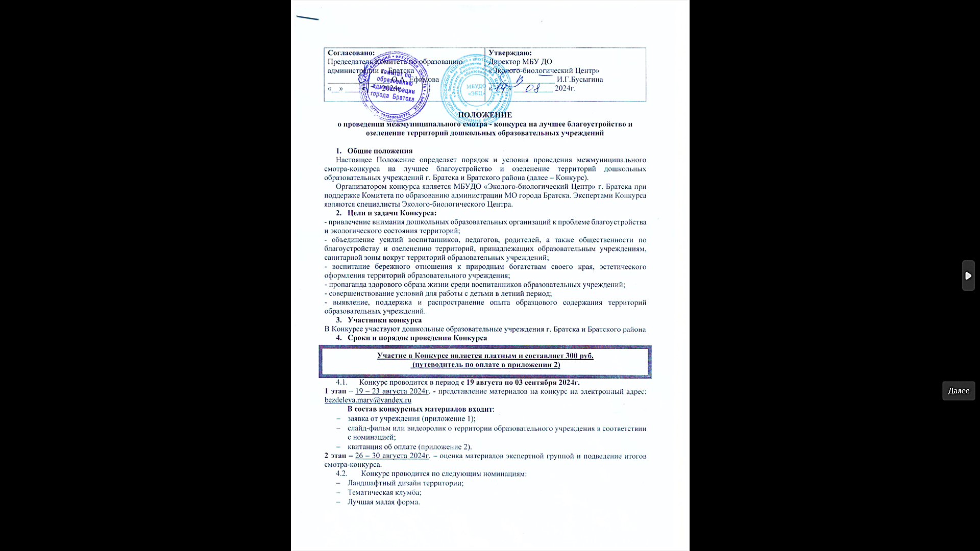

1. **Общие положения**

Настоящее Положение определяет порядок и условия проведения межмуниципального смотра-конкурса на лучшее благоустройство и озеленение территорий дошкольных образовательных учреждений г. Братска и Братского района (далее – Конкурс).

Организатором конкурса является МБУДО «Эколого-биологический Центр» г. Братска при поддержке Комитета по образованию администрации МО города Братска. Экспертами Конкурса являются специалисты Эколого-биологического Центра.

1. **Цели и задачи Конкурса:**

- привлечение внимания дошкольных образовательных организаций к проблеме благоустройства и экологического состояния территорий;

- объединение усилий воспитанников, педагогов, родителей, а также общественности по благоустройству и озеленению территорий, принадлежащих образовательным учреждениям, санитарной зоны вокруг территорий образовательных учреждений;

- воспитание бережного отношения к природным богатствам своего края, эстетического оформления территорий образовательного учреждения;

- пропаганда здорового образа жизни среди воспитанников образовательных учреждений;

- совершенствование условий для работы с детьми в летний период;

- выявление, поддержка и распространение опыта образцового содержания территорий образовательных учреждений.

1. **Участники конкурса**

В Конкурсе участвуют дошкольные образовательные учреждения г. Братска и Братского района

1. **Сроки и порядок проведения Конкурса**

**Участие в Конкурсе является платным и составляет 300 руб.**

**(путеводитель по оплате в приложении 2)**

* 1. Конкурс проводится в период **с 19 августа по 03 сентября 2024г.**

**1 этап** – 19 – 23 августа 2024г. - представление материалов на конкурс на электронный адрес: [bezdeleva.mary@yandex.ru](mailto:bezdeleva.mary@yandex.ru)

**В состав конкурсных материалов входит**:

* заявка от учреждения (приложение 1);
* слайд-фильм или видеоролик о территории образовательного учреждения в соответствии с номинацией;
* квитанция об оплате (приложение 2).

**2 этап –** 26 – 30 августа 2024г. – оценка материалов экспертной группой и подведение итогов смотра-конкурса.

* 1. Конкурс проводится по следующим номинациям:
* Ландшафтный дизайн территории;
* Тематическая клумба;
* Лучшая малая форма.
  1. Материалы Конкурса оценивается согласно критериям (приложение № 3)

1. **Подведение итогов Конкурса и награждение**
   1. Итоги подводятся по результатам оценок экспертной комиссии. Результаты Конкурса размещаются на официальном сайте учреждения не позднее 3 сентября 2024г.
   2. По итогам Конкурса присуждаются три призовых места в каждой номинации.
   3. Все участники Конкурса получают сертификаты.

По вопросам участия в конкурсе обращаться по телефонам: 89500591524,

8(3953) 45-53-89 Безделёва Марина Андреевна, e-mail: [bezdeleva.mary@yandex.ru](mailto:bezdeleva.mary@yandex.ru)

Приложение 1

**Заявка на участие в смотре-конкурсе**

1. Название учреждения в соответствии с Уставом, адрес
2. Фамилия, имя, отчество (полностью) должность лиц – участников конкурса
3. Контактный номер телефона ответственного
4. Номинация

Приложение 2

|  |  |
| --- | --- |
| C:\Users\o8586_BoykovaEA\Desktop\Пример памятки 8600\02 ПРИМЕР ПАМЯТКИ (.bmpC:\Users\o8586_BoykovaEA\Desktop\Пример памятки 8600\02 ПРИМЕР ПАМЯТКИ (.bmp  **Путеводитель**  **по оплате за благотворительные пожертвования в учреждениях образования г. Братска**  **через терминалы Сбербанка**:   1. Платежи и переводы 2. Образование 3. Детские сады и дошкольные учреждения 4. Детские сады и школы г. Братска 5. Выбираем услугу: **Благотворительность (школы)** для школ и соответственноБлаготворительность**(сады)** для детских садов 6. Вводим ФИО плательщика 7. Вводим ФИО ребёнка 8. В назначении платежа автоматически стоит МБОУ ВСОШ №9, **надо справа нажать на треугольничек, чтобы вышел список учреждений, выбрать МБОУДОД ЭБЦ** 9. Продолжить   Вводим номер документа(паспорт) (10 цифр)   1. Вводим сумму **\_\_\_\_\_\_\_\_ рублей** 2. Нажмите «Оплатить»   **Важно!!!!!**  Комиссия:  по карте 1,2%  Налично 1,5%  Через сотрудников банка 3% | C:\Users\o8586_BoykovaEA\Desktop\Пример памятки 8600\02 ПРИМЕР ПАМЯТКИ (.bmp  **Путеводитель**  **по оплате за благотворительные пожертвования в учреждениях образования г. Братска**  **через Сбербанк-онлайн:**   1. Платежи 2. Образование 3. Детские сады и дошкольные учреждения 4. Детские сады и школы г. Братска 5. Выбираем услугу: Благотворительность **(школы)** для школ и соответственноБлаготворительность**(сады)** для детских садов 6. Вводим ФИО плательщика 7. Вводим ФИО ребёнка 8. В назначении платежа автоматически стоит МБОУ ВСОШ №9, **надо справа нажать на треугольничек, чтобы вышел список учреждений, выбрать МБОУДОД ЭБЦ** 9. Продолжить   Вводим номер документа(паспорт) (10 цифр)   1. Вводим сумму **\_\_\_\_\_\_\_\_ рублей** 2. Нажмите «Оплатить»   **Важно!!!!!**  Комиссия:  Через сбербанк-онлайн 1,0% |

Приложение 3

**Критерии оценки по номинации «Ландшафтный дизайн»**

|  |  |
| --- | --- |
| Критерии | Баллы |
| 1. Эстетичность (цветовая гамма, ростовое сочетание, расположение) | 5 баллов |
| 1. Видовое разнообразие (однолетники, многолетники,   8-10 видов) | 5 баллов |
| 1. Целостность и оригинальность (ландшафтно-архитектурное решение по благоустройству территории) | 5 баллов |
| 1. Размеры участка, расположение на территории (один, несколько цветников, маленький, большой цветник) | 5 баллов |
| 1. Содержание цветника (санитарное состояние, ухоженность, отсутствие сорняков, мусора, состояние растений) | 5 баллов |

**Критерии оценки по номинации «Клумба», «Малая форма»**

|  |  |
| --- | --- |
| Критерии | Баллы |
| 1. Оригинальное название клумбы, формы и соответствие наполнения клумбы её названию. | 5 баллов |
| 1. Креативный подход к созданию клумбы, малой формы, оригинальность оформления | 5 баллов |
| 1. Качество оформления | 5 баллов |
| 1. Эстетичность оформления, содержание территории вокруг клумбы, малой формы | 5 баллов |